**BEELDVORMING VAN EEN GEBIED**

*(Intro website)*

Eén beeld zegt meer dan duizend woorden is een bekende zegswijze. Maar is dat wel zo? Wat laat een afbeelding van een gebied zien en wat is er niet te zien? Voor een goede geografische beeldvorming zijn vaak verschillende beelden en informatiebronnen nodig.

Bij deze opdrachten vormen drie foto’s het uitgangspunt voor goed en kritisch leren kijken en geografisch denken. Daarbij leren leerlingen vragen te stellen. Al doende ontdekken ze aan de hand van drie geografische werkwijzen (vergelijken, relateren en veranderen van schaal) meer over het gebied waar de afbeeldingen vandaan komen.

De opdrachten zijn geschikt voor leerlingen in de bovenbouw van het basisonderwijs en de onderbouw van het voortgezet onderwijs.

De opdrachten kunnen binnen een lesuur uitgevoerd worden.

Deze foto-opdrachten zijn in 2025 ontworpen door Joop van der Schee en uitgetest met diverse leerlingen van 10 – 15 jaar.

**DOCENTENDEEL**

*Doel*

De vraag is wat de aangeboden foto’s laten zien. In de eerste opdrachten denken leerlingen daar eerst individueel en vervolgens samen over na. Vervolgens krijgen de leerlingen van de docent informatiestrookjes die hen op weg helpen bij hun zoektocht. Daarna volgen twee slotopdrachten waarin leerlingen nader op zoek gaan naar het verhaal dat de drie foto’s samen vertellen over het gebied waar de foto’s gemaakt zijn.

Het belangrijkste doel van deze set opdrachten is goed leren kijken en denken met behulp van geografische kennis. Leerlingen leren met deze opdrachten ook vragen stellen en antwoorden op hun vragen vinden. De belangrijkste geografische werkwijzen die in de opdrachten geoefend worden, zijn het vergelijken van gebieden, het veranderen van schaal en het leggen van relaties.

*Voorbereiding*

Het lesmateriaal bestaat uit twee dingen: opdrachten en drie foto’s (zie leerlingendeel), en een set informatiestrookjes (zie docentendeel*).*

1. OPDRACHTEN EN AFBEELDINGEN

Elke leerling krijgt een blad waar de opdrachten opstaan. Elke groep van 3 leerlingen krijgt 3 losse foto’s. Vermenigvuldig voorafgaand aan de les voor elke leerling de set opdrachten en voor elke groep van 3 leerlingen 3 losse foto’s.

Zelf afbeeldingen voor deze opdrachten kiezen is mogelijk. Bedenk echter dat niet elke afbeelding geschikt is, want de vraag is wat je als docent aan de leerlingen wil laten zien: welk geografisch gebied en welk kenmerken en/of relaties wil je in je les centraal stellen? Dat is een vakinhoudelijk vraag die je als docent eerst moet beantwoorden alvorens je op zoek gaat naar geschikte afbeeldingen.Intrigerende vakantiefoto’s, foto’s uit schoolboeken of foto’s uit de media kunnen als uitgangspunt dienen om de opdrachten mee uit te voeren. Ook filmpjes, cartoons, kaarten, figuren en tabellen kunnen gebruikt worden.

Vooral bijzondere foto’s zullen motiverend werken, met name aan het begin van de les.

,

1. INFORMATIESTROOKJES

Een andere voorbereidingsklus is het vermenigvuldigen en uitknippen van de informatiestrookjes uit het docentendeel voor opdracht D.

De leerlingen werken zo mogelijk in drietallen. Dan kunnen in een klas met 30 leerlingen 10 groepen van 3 leerlingen gemaakt worden en moet de pagina met 9 informatiestrookjes 10 keer vermenigvuldigd worden.

De 9 informatiestrookjes zijn verschillend.

Het is handig om de strookjes voor elke groep van tevoren uit te (laten) knippen. Elk groep leerlingen krijgt een ‘envelop’ met daarin dezelfde set met 9 informatiestrookjes. Zet desgewenst op elke envelop een letter. Elke leerling in een groep mag uit de groepsenvelop een aantal strookjes pakken. In elke groep van 3 leerlingen krijgt elke leerling 3 strookjes.

Overigens is een andere verdeling van de leerlingen per groep en/of van het aantal strookjes per leerling geen probleem voor het uitvoeren van de opdracht.

Bij zorgvuldig gebruik kunnen de enveloppen met strookjes door de docent opnieuw gebruikt worden.

**INFORMATIESTROOKJES**

|  |
| --- |
| 1. De oudste vuurtoren staat op Terschelling. De één na oudste is te vinden in Zuid-Holland. Die laatste is 12 meter hoog en gebouwd in 1605, maar sinds 1912 niet meer in gebruik. Vroeger werd het vuur - later een lamp - op de vuurtoren ontstoken om de schepen die aankwamen of wegvoeren bij te lichten. |
| 2. Het kustwerk heeft op 13 oktober 2015 de juryprijs en de publieksprijs gewonnen van de Rijnlandse Architectuurwedstrijd, die elke twee jaar wordt gehouden om het beste gebouw uit te kiezen. |
| 3.Het Hoogheemraadschap Rijnland ligt tussen Haarlem, Amsterdam, Gouda en Den Haag. Er wonen 1,3 miljoen mensen. Het Hoogheemraadschap Rijnland is het oudste van Nederland en is al in het jaar 1255 gestart. |
| 4. De garage bevat 670 parkeerplaatsen en is altijd open, maar op mooie dagen vaak vol. |
| 5. Bomschuiten zijn vissersschepen van voor 1918, die door hun ronde vorm goed op strand konden worden getrokken. Dat was handig in plaatsen die geen haven hadden. |
| 6. Dit boezemgemaal heeft de grootste capaciteit van de vier boezemgemalen van het Hoogheemraadschap Rijnland. Een van de vier gemalen loost overtollig water op de Noordzee, een ander loost bij Gouda water op de Hollandsche IJssel en twee gemalen lozen op het Noordzeekanaal. De stijgende zeespiegel en dalende polders in West-Nederland maken het wegpompen van water steeds lastiger en belangrijker. |
| 7. Vanaf de vuurtoren heb je bij helder weer mooi zicht op andere kustplaatsen, windmolenparken en voor anker liggende schepen.  In de Tweede Wereldoorlog lieten de Duitsers de huizen en andere gebouwen langs de kust afbreken om zich goed te kunnen verdedigen tegen een eventuele landing van de geallieerden. De vuurtoren en de kerk mochten echter blijven staan. |
| 8. Het is eigenlijk geen gebouw. De Dijk-in-Duin oplossing biedt een knappe combinatie van een verdedigingswerk tegen het water, een parkeergarage en een nieuw stuk duinlandschap met wandelmogelijkheden. |
| 9. In 2013 besloot het Hoogheemraadschap Rijnland dit boezemgemaal de naam van de koning te geven. Het Koning Willem-Alexander gemaal is een boezemgemaal dat veel water uit Rijnland pompt. |

*Instructie*

Laat de leerlingen gaan zitten in groepen van 3. Deel het leerlingendeel met de foto’s en opdrachten uit. Elke leerling krijgt één foto plus alle opdrachten. Zet zo mogelijk de afbeeldingen en opdrachten klassikaal op een (digitaal) scherm ten behoeve van de bespreking van de opdrachten.

Bij opdracht A moet elke leerling individueel bij zijn of haar foto opschrijven wat er op de foto te zien is. Daarna overleggen de leerlingen in hun groep over de drie onderschriften en verbeteren dat zo mogelijk (opdracht B). Desgewenst kunt u direct al opdracht A en B kort klassikaal bespreken.

Weinig leerlingen die de opdracht A en B deden, wisten direct goed te benoemen wat de drie foto’s laten zien. Foto’s 1 en 3 waren duidelijk moeilijker dan foto 2. Bij foto 1 scheef een leerling uit groep 8 van de basisschool: “Een weg die naar een tunnel leidt en een dorpje met een kerk met een Noorse vlag”. Bij foto 3 schreef een leerling uit 2 havo: “’Een sluis, een oud gebouw, twee fietsende mensen en mooi gras”. Geef als docent niet aan wat een goed onderschrift bij de foto’s is. Laat leerlingen hun antwoorden toelichten en laat ze bedenken hoe ze meer over elke foto te weten kunnen komen. Dat levert meteen een opstapje op naar opdracht C.

Opdracht C is bedoeld om de leerlingen te helpen meer over de afbeeldingen te weten te komen door het stellen van vragen. Leerlingen moeten bij opdracht C hun vragen bij elk van de drie foto’s uitschrijven, want dat helpt hun denkproces. Ook moeten ze nadenken hoe ze deze vragen zouden willen onderzoeken. Wat leerlingen dan opschrijven is, als het goed is, het begin van een onderzoeksplannetje. Loop rond in de klas om de leerlingen te observeren en op weg te helpen. Bespreek kort klassikaal deze opdrachten na op het moment dat de meeste leerlingen opdracht C gedaan hebben. Probeer in de nabespreking zo veel mogelijk verschillende reacties naar boven te krijgen en laat leerlingen vooral hardop nadenken over wat goede en haalbare onderzoeksvragen zijn.

Bij opdracht D hebben de leerlingen de informatiestrookjes nodig. Vertel de leerlingen dat je ze wilt helpen met het duiden van de foto’s door ze extra informatie te geven over het gebied waar de foto genomen is, in de vorm van informatiestrookjes die in een envelop zitten. Geef elke groep van 3 leerlingen een envelop. Zeg er nadrukkelijk bij dat elke leerling 3 informatiestrookjes uit de envelop moet pakken en dat ze samen in de groep moeten overleggen, omdat elk informatiestrookje andere informatie bevat. Geef de leerlingen circa 15 minuten om op grond van deze extra informatie het onderschrift bij de foto’s te verbeteren. Bespreek daarna opdracht D waarin leerlingen als het goed is vooral bezig zijn geweest met de geografische werkwijze vergelijken. In de onderwijspraktijk blijkt opdracht D een boeiende opdracht. Leerlingen vragen vaak al snel of ze atlassen en internet mogen gebruiken, waarop veel docenten positief reageren omdat zelf informatie opzoeken een leerdoel is.

Veel leerlingen denken dat bij deze opdracht gaat om het raden of uitzoeken van wat de juiste locatie van de foto is. Het onderschrift bij de foto dient echter meer dan de locatie te beschrijven. Minstens zo belangrijk is wat er op de foto’s te zien is. Aardrijkskunde is meer dan topografie. Foto 1 toont ingangen van de ondergrondse parkeergarage op de boulevard van Katwijk onder de versterkte zeereep.

Geograaf Floor Milikowski schreef op 26 september 2025 in De Volkskrant een artikel met als kop “**Stop met kibbelen en durf eens te dromen over de toekomst van Nederland**”.

Ze noemt als voorbeeld Katwijk: “*Na eindeloos rekenen, ontwerpen, overleggen en discussiëren is daar een nieuw duin aangelegd met daarin een hypermoderne parkeergarage, die van de buitenkant niet te zien is. De behoefte aan waterveiligheid en parkeerplaatsen leverde een prachtig nieuw landschap op.*”

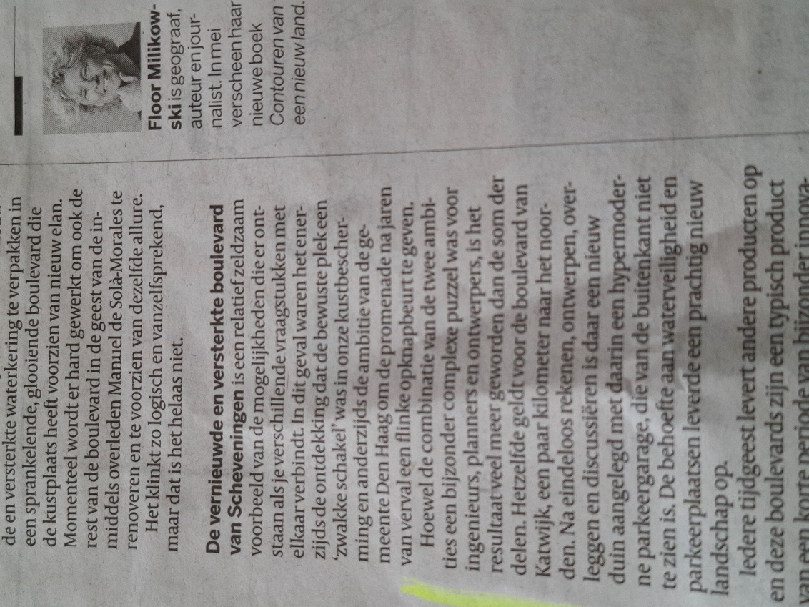

Foto 2 toont de vuurtoren van Katwijk op het Vuurbaakplein vlakbij de boulevard. Foto 3 toont het uitwateringsgemaal van het Hoogheemraadschap Rijnland op de binnensluis bij de monding van de Oude Rijn in Katwijk. Geef deze informatie echter als docent niet weg! Meestal zijn er wel leerlingen die er zelf achter komen door slim combineren van de verstrekte en zelf gevonden informatie. En dat is vaak een hoogtepunt van de les.

Opdracht E en F zijn de belangrijkste opdrachten van deze les. Het gaat er bij geografisch leren denken immers om dat leerlingen niet alleen kunnen benoemen en vergelijken, maar ook kunnen relateren en zaken op verschillende schaal kunnen bekijken. Dat verbreedt hun geografische vaardigheden en geografisch inzicht.

Bij opdracht E wordt leerlingen gevraagd op te schrijven wat mogelijke oorzaken en gevolgen zijn van wat ze op de foto zien. Dit is een oefening in relateren, waarbij een deel van de informatie in de 9 informatiestrookjes van opdracht D is aangereikt. Deze opdracht vonden leerlingen lastig. Help indien nodig de leerlingen op weg door de eerste foto samen met de hele klas hardop te doen. De ondergrondse parkeergarage op foto 1 is gebouwd om de grote parkeerdruk bovengronds bij het strand te verminderen, maar heeft ook als gevolg dat het nog meer strandbezoekers aantrekt. De vuurtoren op foto 2 is ooit gebouwd om vissersschepen de weg naar het strand te wijzen. De toren biedt nu een mooi uitkijkpunt . Het gemaal op foto 3 is aangelegd omdat er veel water uit het achterland geloosd moet worden en heeft als gevolg dat de monding van de Oude Rijn geblokkeerd wordt voor scheepvaart. Bedenk dat er ook andere oorzaak-gevolg relaties mogelijk zijn dan de bovengenoemden. -Een leerling schreef bij foto 2: “Omdat er wind is (oorzaak) wappert op foto 2 de vlag op de vuurtoren en dus kan je lekker vliegeren (gevolg)”.

Bij alle drie de foto’s is sprake van meer inzicht krijgen door veranderen van schaal. Bij foto 1 wordt de aanwezigheid en locatie van de parkeergarage in de vernieuwde zeereep duidelijk voor wie uitzoomt van de zeereep naar het grotere gebied van Noordzee, strand en woongebieden. Bij foto 2 is de aanwezigheid en locatie van een vuurtoren logisch voor wie uitzoomt naar het grotere geheel van zee en vissersschuiten op het strand in vroeger tijden. Bij foto 3 moeten leerlingen uitzoomen van het gemaal naar het Hoogreemraadschap Rijnland als geheel om te begrijpen hoe belangrijk het gemaal is en waarom het op deze locatie ligt.

Bij opdracht F worden leerlingen uitgedaagd om na te denken over wat de foto’s gemeenschappelijk hebben. De vuurtoren, het nieuwe kustwerk en het gemaal staan alle drie dichtbij zee of zoals een basisschoolleerling schreef: “Het is allemaal bij water”. Ook zijn ze alle drie door de mens aangelegd. Het derde gemeenschappelijke in de foto’s is dat ze alle drie te maken hebben met veiligheid. De drie foto’s vertellen iets over de strijd van de mens tegen de natuur. Ze laten iets zien van het complexe verhaal van de mens en het water in deze kustplaats. Vroeger was Katwijk een vissersdorp (foto 2) waar velen leefden van de zee. Nu is dat sterk verminderd. Maar ook nu leven heel wat mensen in Katwijk direct of indirect van de zee, maar dan dankzij het strandtoerisme. De parkeergarage (foto 1) is handig opgenomen in de vanwege de zeespiegelstijging versterkte zeewering Tevens is Katwijk vanwege de ligging aan de monding van de Oude Rijn een belangrijke plek (foto 3) van afwatering op zee voor een groot gebied.

Als afronding van de les kun je verschillende vragen stellen aan de klas:

* Wat zou helpen om een beter idee te krijgen van het gebied waar de foto’s gemaakt zijn?

* Ken je plaatsen in Nederland of buiten Nederland die een soortgelijk verhaal over mens en water hebben als Katwijk? Waar blijkt dat uit?

Het is mooi als leerlingen aan het einde van de les op deze laatste vraag een antwoord kunnen geven of kunnen vertellen wat ze deze les geleerd hebben over de relatie tussen mens en natuur. Ze kunnen dan bijvoorbeeld praten over dammen, dijken, bruggen, gemalen, pompen en sluizen die ze in hun eigen woonomgeving of elders gezien hebben.